Муниципальное дошкольное образовательное учреждение
Детский сад «Тополек»

Конспект занятия
Тема: «Дружба начинается с улыбки»
Возраст детей: 5-6 лет.
Срок реализации: март 2018г.

Составитель: воспитатель первой
квалификационной категории Курочкина Г.С.

г. Мышкин
2018г.

Конспект занятия в старшей группе.
Тема: «Дружба начинается с улыбки»
Воспитатель Курочкина Г.С.
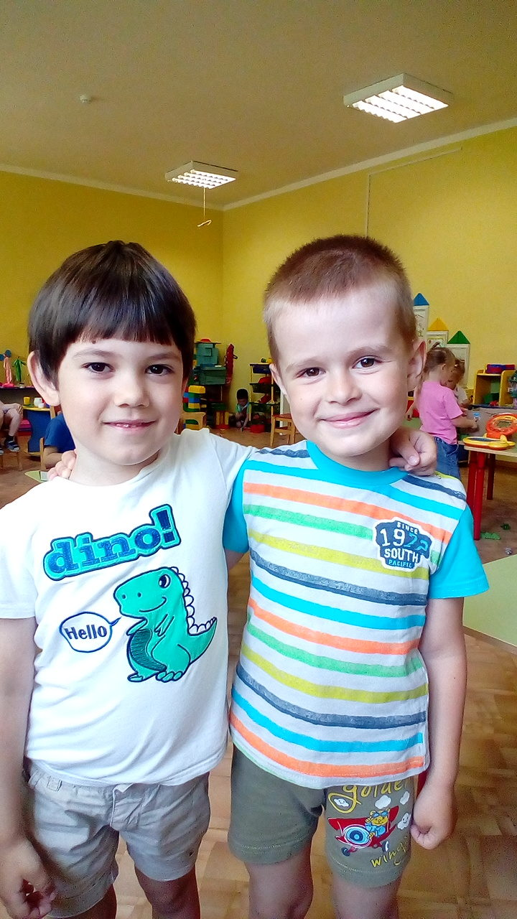
Цель: Формирование понятий «Друг», «Дружба».
Задачи:
- познакомить детей с правилами (секретами, законами) дружеских отношений, закреплять знания пословиц.
- обогащать словарный запас; закреплять умение участвовать в совместной игре, вести короткие диалоги в ситуациях творческого и игрового общения;
- учить понимать и оценивать чувства и поступки других; формировать положительные взаимоотношения между дошкольниками, побуждать их к добрым поступкам.
Оборудование: аудиозапись песен про дружбу, песня «Улыбка», чудо-дерево с вопросами, клубочек.
Предварительная работа: повторение стихотворений о дружбе, работа с пословицами.
Ход занятия:
Воспитатель: здравствуйте, дети! Сегодня мы с вами поговорим об очень, очень важном. А о чем именно сейчас вы узнаете, послушав песню. (Звучат аудиозаписи песен про дружбу, друзей). О чем пелось в этих песнях? Вы согласны с этим? Почему? Кто же из вас догадался, о чем мы сегодня будем говорить? (о дружбе, о вежливости, о взаимоотношениях).
А сейчас я расскажу вам сказку. Жила-была на земле девочка по имени Любовь. Скучно ей было жить на свете без подружки. Вот и обратилась она к старому, седому, прожившему сто лет волшебнику:
-Помоги мне, дедушка, выбрать подружку, чтобы я могла дружить с ней всю жизнь.
Подумал волшебник и сказал:
-Приходи ко мне завтра утром, когда первые птицы запоют, и роса еще не просохнет…
Утром, когда алое солнце осветило землю, пришла Любовь в условленное место…
Пришла и видит: стоят пять красивых девочек, одна другой краше.
Вот выбирай, сказал волшебник.
-Одну зовут Радость, другую - Доброта, третью - Красота, четвертую -Печаль, а пятую -Дружба.
-Они все прекрасны, - сказала Любовь. Не знаю, кого и выбрать…
-Твоя, правда, ответил волшебник- но выбери только одну из них. Она будет тебе подружкой на всю твою жизнь.
Подошла Любовь к девочкам поближе и посмотрела в глаза каждой. Задумалась Любовь.
Воспитатель: Ребята, а кого выбрали бы вы? Почему? (Дети объясняют свое мнение).
Любовь подошла к девочке по имени Дружба и протянула ей руку.
-Почему Любовь выбрала Дружбу? (Ответы детей).
Какое чудесное слово «Дружба». Давайте произнесем это слово вместе!
Ребята, вы любите сказки? А ведь в сказках сказочные персонажи тоже умеют дружить. Попробуйте угадать, кто с кем дружит.
1.Зеленый крокодил Гена и его друг… (Чебурашка)
2.Мальчик по имени Малыш и его друг …(Карлсон)
3.Смешной мишка Вини - Пух и его друг… (Пятачок)
Перед вами, ребята, стоит необычное дерево, так как у него необыкновенные цветочки. На цветочках этого дерева написаны вопросы. Давайте попробуем на них ответить.
- Кириллу нужно обратиться к воспитательнице, а она в это время разговаривает. Что нужно сделать?
- Глеб столкнулся с Настей в дверях. Что он должен сделать?
- Маша принесла в группу новую куклу, а Оле хочется поиграть с Машиной куклой. Что должна сделать Оля?
- Мальчики из кубиков построили дом, Максим играл рядом и задел, дом сломался. Что должен сделать Максим?
- Ты пришел в детский сад и принес конфеты. Что с ними сделаешь?
- Можно ли назвать вежливым того, кто обижает маленьких?
- Девочки играют в интересную игру, к ним подошла Соня. Что скажут девочки?
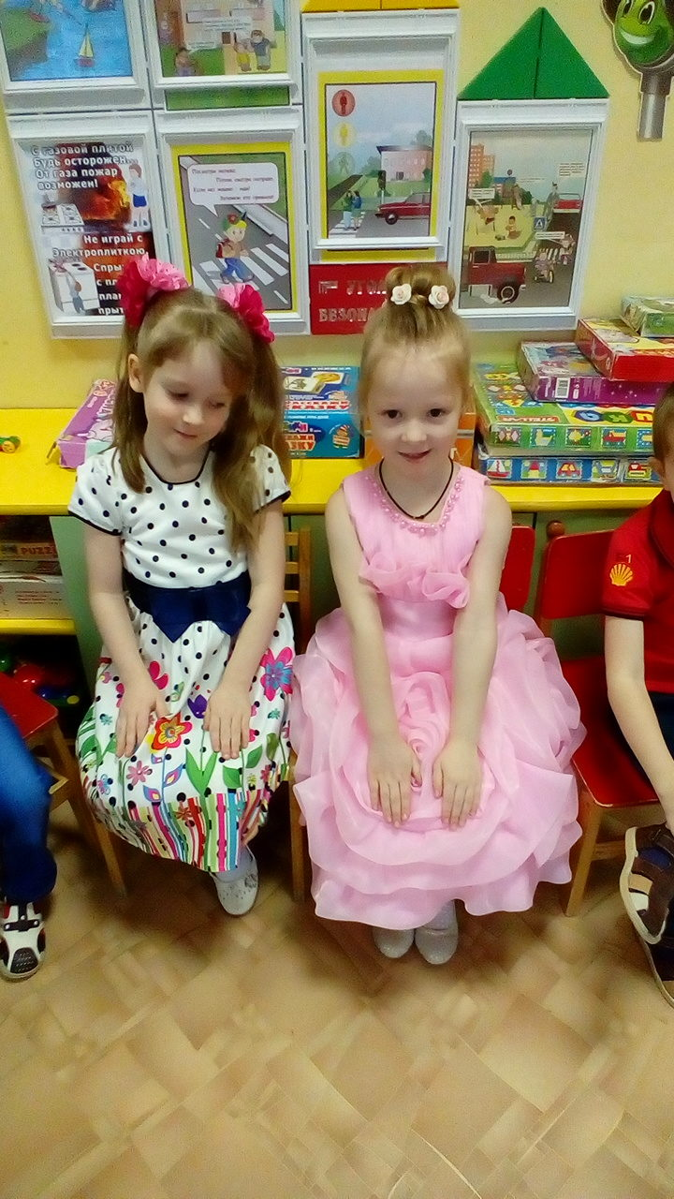
Молодцы, ребята. А сейчас мы с вами проведем упражнение «Дружба начинается с улыбки», от которого вам станет весело и приятно. (Используя вежливые слова, нужно назвать своего соседа ласковым именем и с улыбкой. Например, здравствуй, Машенька.)
Вот и пришло время разгадать нам секрет дружбы. (Да.) А секрет этот спрятан в одной песне. Давайте послушаем. (Звучит аудиозапись песни «Улыбка».)
И с чего же начинается дружба? (с улыбки). Молодцы, вы очень быстро разгадали секрет дружбы.
Сегодня мы с вами говорим о том, что такое настоящая дружба и что она дает человеку. (Дети хором рассказывают заранее выученное стихотворение.)
Все мы дружные ребята.
Мы ребята – дошколята.
Никого не обижаем.
Как заботиться, мы знаем.
Никого в беде не бросим.
Не отнимем, а попросим.
Пусть всем будет хорошо.
Будет радостно, светло.
О друзьях, о дружбе всегда приятно говорить. А знаете ли вы пословицы о дружбе? Я предлагаю вам поиграть в игру «Закончи пословицу».
1.Один за всех и все за одного.
2.Нет друга - ищи, а нашел – береги.
3.Не имей сто рублей, а имей сто друзей.
4.Новых друзей наживаю, а старых не забываю.
5.Старый друг лучше новых двух.
Так о чем же говорилось в этих пословицах? (Ответы детей).
Воспитатель: Ребята, вы еще только учитесь дружить. А чтобы дружба была крепкой, нужно соблюдать много законов. Например:
- Доверять своему другу.
- Не обманывать друга.
- Не обижать друга.
- Заступаться за друга.
- Помогать друг другу.
А еще, какие законы вы знаете?
Поиграем с волшебным клубочком? (Да.) (Дети сидят на ковре по кругу, воспитатель передает клубок ниток ребенку, тот наматывает нитку на палец и при этом говорит вежливое слово. Затем передает клубок следующему ребенку, пока опять не дойдет очередь до воспитателя.) Ребята, вам понравилась игра? (Ответы детей.)
Воспитатель: теперь мы с вами связаны одним клубочком, клубочком дружбы. А помните, что говорил кот Леопольд в мультфильме? Давайте мы все с вами встанем, возьмемся за руки, улыбнёмся, друг другу и еще раз скажем слова добрейшего кота Леопольда:
-Ребята, давайте жить дружно!
А напоследок мы с вами поиграем в игру «Эстафета дружбы» (Взяться за руки и передавать эстафету, рукопожатие.) Начинает воспитатель: «Я передам вам свою дружбу, и она идет от меня к Мише, от Миши к Саше и т.д. и, наконец, снова возвращается ко мне». Я чувствую, что дружбы стало больше, так как каждый из вас добавил частичку своей дружбы. Пусть же она вас не покидает и греет.
Воспитатель: ребята, что вам сегодня больше всего понравилось на занятии? (ответы детей). Я хочу вам сказать спасибо, вы все молодцы и давайте жить дружно!

